Vývojcen průmyslových výrobců v únoru 2017

**Meziměsíční srovnání:**

Ceny průmyslových výrobců se **meziměsíčně** zvýšily o 0,4 %.

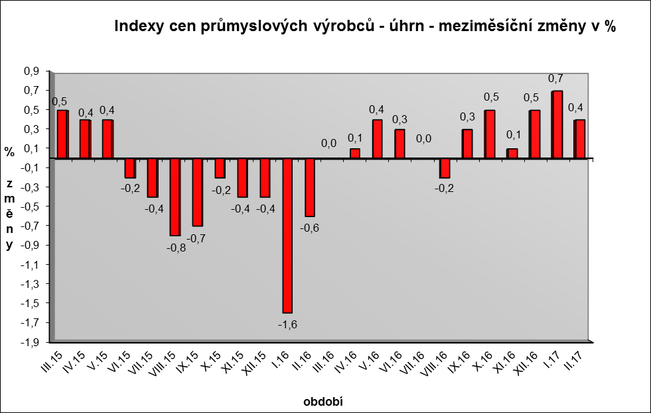

Vzrostly ceny chemických látek a výrobků o 3,8 %, těžby a dobývání o 3,1 % a obecných kovů a kovodělných výrobků o 2,1 %. Ceny dopravních prostředků byly nižší o 0,9 %, z toho ceny dílů a příslušenství pro motorová vozidla o 1,1 % a ceny motorových vozidel o 0,1 %.

Ceny potravinářských výrobků, nápojů a tabáku klesly o 0,1 % z toho mléčných výrobků o 1,1 %, naopak vzrostly ceny rostlinných a živočišných olejů a tuků o 2,3 %.

Vybraná odvětví, která nejvíce ovlivnila výši celkového meziměsíčního indexu:



**Meziroční srovnání:**

Ceny průmyslových výrobců **meziměsíčně** vzrostly o 3,1 % (v lednu o 2,1 %).

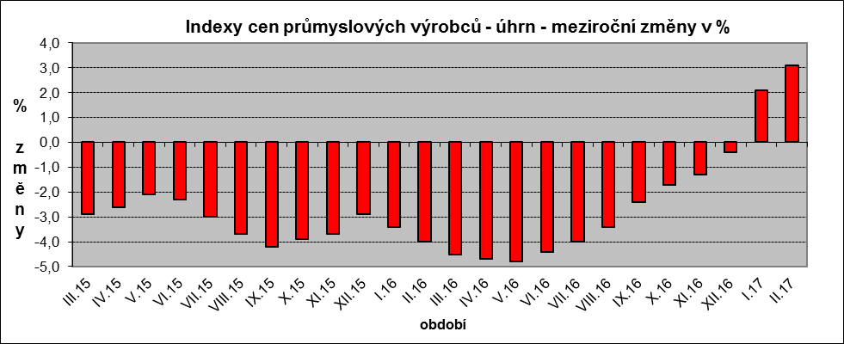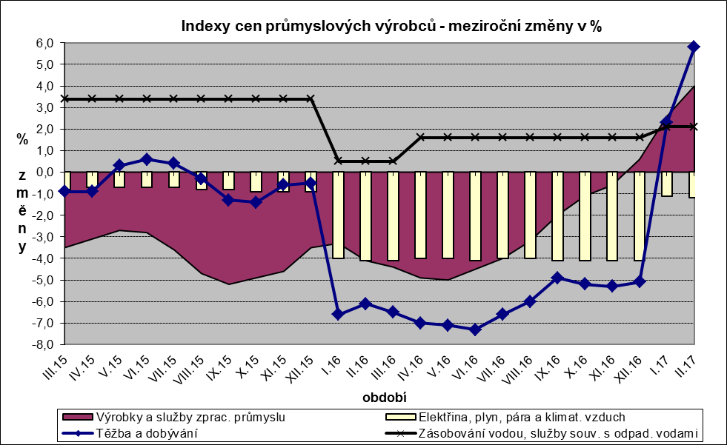

Nejvýznamněji se zvýšily ceny koksu a rafinovaných ropných produktů. Vyšší byly ceny chemických látek a výrobků o 8,5 %, těžby a dobývání o 5,8 % a obecných kovů a kovodělných výrobků o 4,8 %.

Ceny potravinářských výrobků, nápojů a tabáku vzrostly o 0,6 %, z toho ceny mléčných výrobků o 3,4 %, ostatních potravinářských výrobků o 2,8 % a zpracovaného a konzervovaného masa a výrobků z masa o 2,6 %.

Snížily se ceny základních farmaceutických výrobků o 1,3 %, elektřiny, plynu, páry a klimatizovaného vzduchu o 1,2 % a dopravních prostředků o 0,9 %.

Vybraná odvětví, která nejvíce ovlivnila výši celkového meziročního indexu:



Při hodnocení podle hlavních průmyslových skupin se meziročně nejvíce zvýšily ceny energií o 8,3 % a klesly pouze ceny zboží dlouhodobé spotřeby o 0,4 %.

**Klouzavý průměr** úhrnného indexu cen průmyslových výrobců (tj. podíl průměru bazických indexů za posledních 12 měsíců k průměru bazických indexů za předchozích 12 měsíců) byl 97,8 %.

**Komentář k průměrným cenám průmyslových výrobců - únor 2017**

**CA105140 Eidamská cihla:** snížení cen vlivem situace na trhu

**CA108112 Cukr krystal:** zvyšování ceny cukru stejně jako v minulých měsících

Na základě ‚Zákona ze dne 13. ledna 2016, kterým se mění zákon č. 395/2009 Sb., o významné tržní síle při prodeji zemědělských a potravinářských produktů a jejím zneužití‘ došlo u části výrobců k zahrnutí ročních bonusů do měsíčních cen.